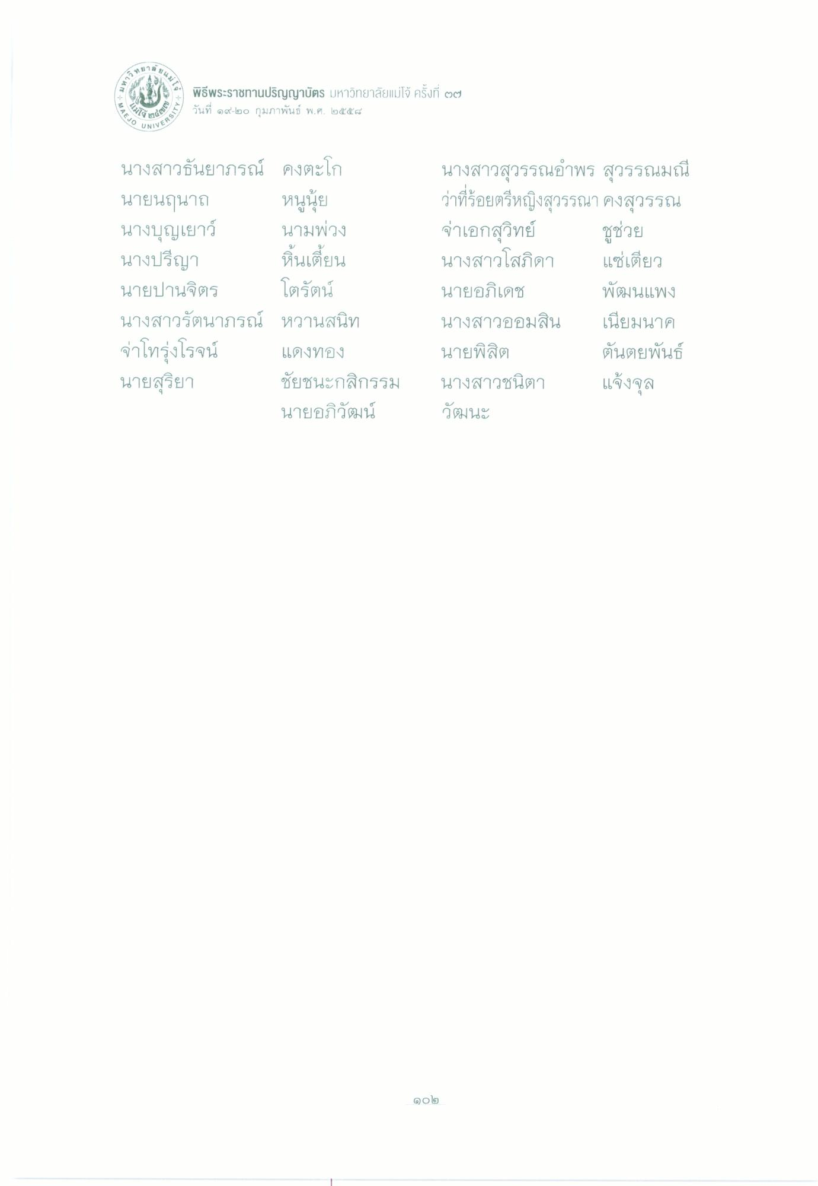
27
CA
พิธีพระราชทานปริญญาบัตร มหาวิทยาลัยแม่โจ้ ครั้งที่ ๒๒ วันที่ ๑๙-๒๐ กุมภาพันธ์ พ.ศ. ๒๕๕๘
MAE
น.
EJO UN
?#ข
CRSITY
นางสาวธันยาภรณ์ คงตะโก นายนฤนาถ หนนัย นางบุญเยาว์ นามพ่วง นางปรีญา ริ้นเตี้ยน นายปานจิตร โตรัตน์ นางสาวรัตนาภรณ์ หวานสนิท จ่าโทรุ่งโรจน์ แดงทอง นายสุริยา ชัยชนะกสิกรรม
นายอภิวัฒน์
นางสาวสุวรรณอําพร สุวรรณมณี ว่าที่ร้อยตรีหญิงสุวรรณา คงสุวรรณ จ่าเอกสุวิทย์ ชูช่วย นางสาวโสภิดา แซ่เตียว นายอภิเดช พัฒนแพง นางสาวออมสิน เนียมนาค นายพิสิต
ตันตยพันธ์ นางสาวชนิตา แจ้งจุล วัฒนะ
១០២

